Tugas Kelompok ke-4
Week 9
LINGGA ADI PRATAMA (250205951)
Frans Sebastian (2502121162)

Kasus:
Setelah menyelesaikan tugas kelompok 1-3, Buatlah
- Dokumen hasil implementasi dari software yang telah dibuat sesuai dengan tugas 1-3 (screen shoot tampilan aplikasi) dan jelaskan!
- Hasil evaluasi dari software tersebut oleh user dari hasil evaluasi dengan UAT (user acceptance test) atau hasil evaluasi kinerja aplikasi lainnya yang sesuai dengan aplikasi yang diusulkan!
- Dokumen lengkap dari tugas 1 s/d tugas 4!

- Pada rancangan software di tugas kedua, hitunglah effort (function point) & cost estimation pengembangan aplikasi. Gunakan pendekatan function point analysis dan CCOMO (cost constructive model)!
Jawaban:
Function Point
FP = CFP x (0,65 + 0,01 x RCAF)
Angka 0,65 dan 0,01 adalah ketetapan yang dibuat oleh Function Point International User Group
- Menghitung CFP
Tipe Komponen | Level Kompleksitas |  |  |  |  |  |  |  |  | Total CFP
Tipe Komponen | Sederhana |  |  | Menengah |  |  | Kompleks |  |  | Total CFP
Tipe Komponen | Jml | Bobot | Point | Jml | Bobot | Point | Jml | Bobot | Point
Tipe input | 10 | 3 | 30 | 20 | 4 | 80 | 5 | 6 | 30 | 140
Tipe Output | 5 | 4 | 20 | 10 | 5 | 50 | 8 | 7 | 56 | 126
Tipe Query/Search/View | 4 | 3 | 120 | 10 | 4 | 40 | 5. | 6 | 30 | 190
Tipe file/table/database | 30 | 6 | 180 | 20 | 9 | 180 | 2 | 10 | 20 | 380
Total |  |  |  |  |  |  |  |  |  | 836
Crude Function Points (CFP) yang didapat 836

- Menghitung RCAF
No | Karakteristik Software | Bobot
1 | Tingkat kompleksitas komunikasi data | 3
2 | Tingkat kompleksitas pemrosesan terdistribusi | 3
3 | Tingkat kompleksitas perfromance | 5
4 | Tingkat kompleksitas konfigurasi | 2
5 | Tingkat frekuensi penggunaan software | 5
6 | Tingkat frekuensi input data | 3
7 | Tingkat kemudahan pengguna bagi user | 5
8 | Tingkat Frekuensi update data | 1
9 | Tingkat kompleksitas prosesing data | 3
10 | Tingkat kemungkinan penggunaan kembali/ Reusable kode program | 3
11 | Tingkat kemudahan dalam instalasi | 3
12 | Tingkat kemudahan operasional software(backup, recovery, dan lain sebagainya) | 2
13 | Tingkat Software dibuat untuk multi organisasi/client/perusahaan | 3
14 | Tingkat kompleksitas dalam mengikuti perubahan / fleksibel | 4
Total |  | 45
Nilai RCAF didapatkan 45

Function Point = CFP x (0,65 + 0.01 x RCAF)
= 836 x (0,65 +( 0.01 x 45)) = 919,6

Cost estimation
Proyek software dalam pengelolaan sistem informasi sumber daya manusia adalah 919,6 FP
Tarif rupiah/ FP untuk jenis sistem informasi adalah Rp 200.000
Estimasi biaya development software
Rp 200.000 x 919,6 = Rp 183.920.000
Estimasi waktu khusus produksi software
1 jam x 919,6 = 919 jam
Atau 115 hari kerja (asumsi satu hari kerja = 8 jam)
Atau 4,5 bulan (asumsi 1 bulan = 25 hari kerja)

- Buatlah perancangan jadwal kegiatan untuk mengimplementasikan software tersebut (gantchart) dan sumberdaya yang diperlukan!
Jawaban:
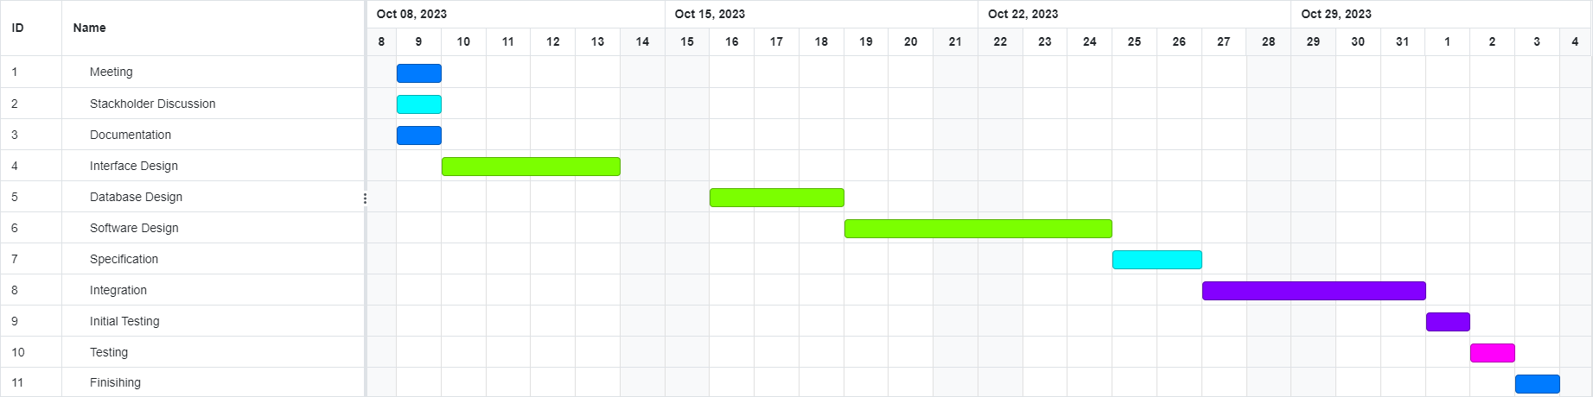
Untuk membuat Software Tersebut membutuhkan 15 orang, dengan detail berikut :
Project :
1 Project Manager
1 Project Coordinator
Database :
1 Database Designer

1 Database Administrator
1 Database Developer
Software :
2 Front End Developer
2 Back End Developer
Interface Design :
1 Graphic Designer
2 UI / UX Developer
Testing :
2 Quality Assurance
Writer:
1 Technical Writer

3. Tentukan spesifikasi software dan hardware yang diperlukan dalam pengembangan aplikasi!
Jawaban: Spesifikasi software:
- Programming Language.
- IDE(Integrated Development Environment).
- Framework:
Frontend: ReactJS, TailwindCss, Vite
Backend: NodeJS, ExpressJS, ORM DBMS, HSTS
- DBMS(Database Management System): MYSQL/Mongodb, REDIS.
- Management Tools (JIRA)
- Management Code (GIT, GITLAB)
- Automation Tools (Jenkins)
- Monitoring Tools (Gray log, Data Dog, Prometheus)
- Cloud Service (Google Cloud)
- Architecture Deploy App (Docker, Kubernetes)
- Terminal remote to server (PUTTY)
- Documentation tools (Swagger Api, Notion)
- Tools for reverse proxy (NGINX)
- Tool for upload file or image (FIlezila)
- Operating System for production mode (Linux)

Spesifikasi Hardware:
- Server for Jenkins: hardware for cloud need: 2core 4 thread, 2gb ram, 20gb disk this auto scaling
- Server for core and main application and nginx reverse proxy: 2core 4thread, 4gb ram. 40gb disk this auto scalling

User Interface Design

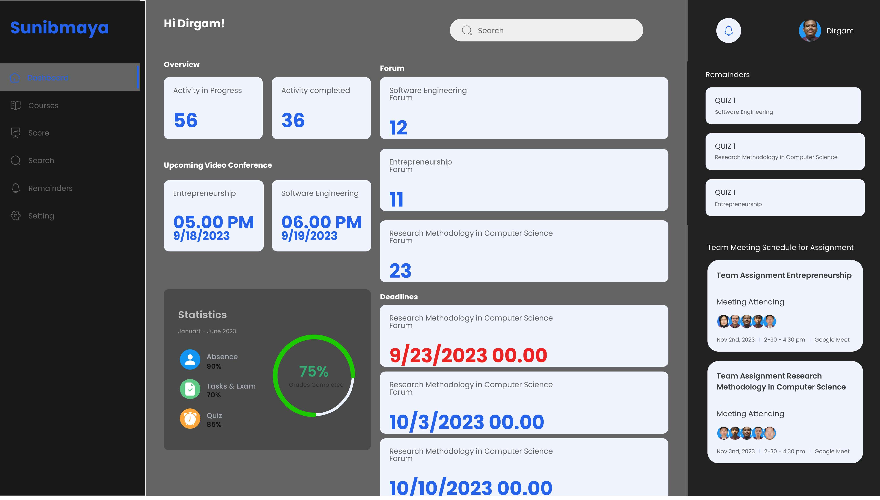





Dashboard
Statitistic and progress track
Forum
Quiz

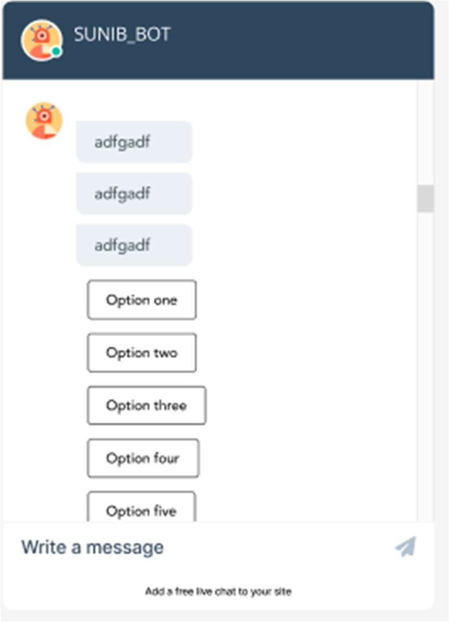
ChatBot

Akses materi mata kuliah

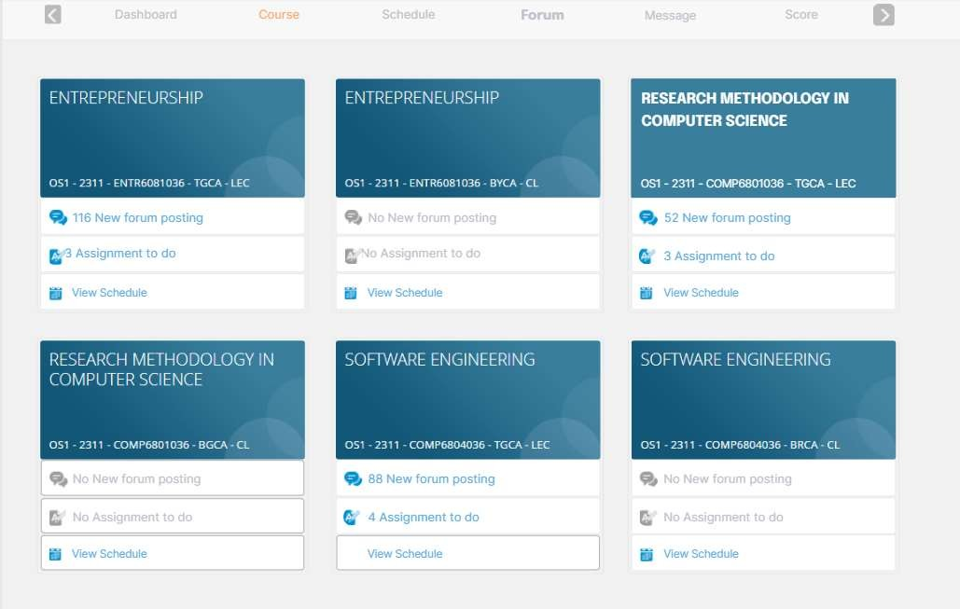

Mengelola Mata kuliah
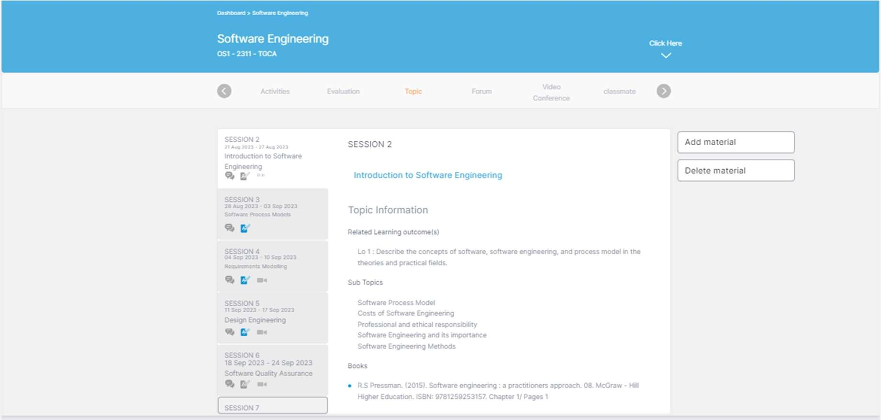

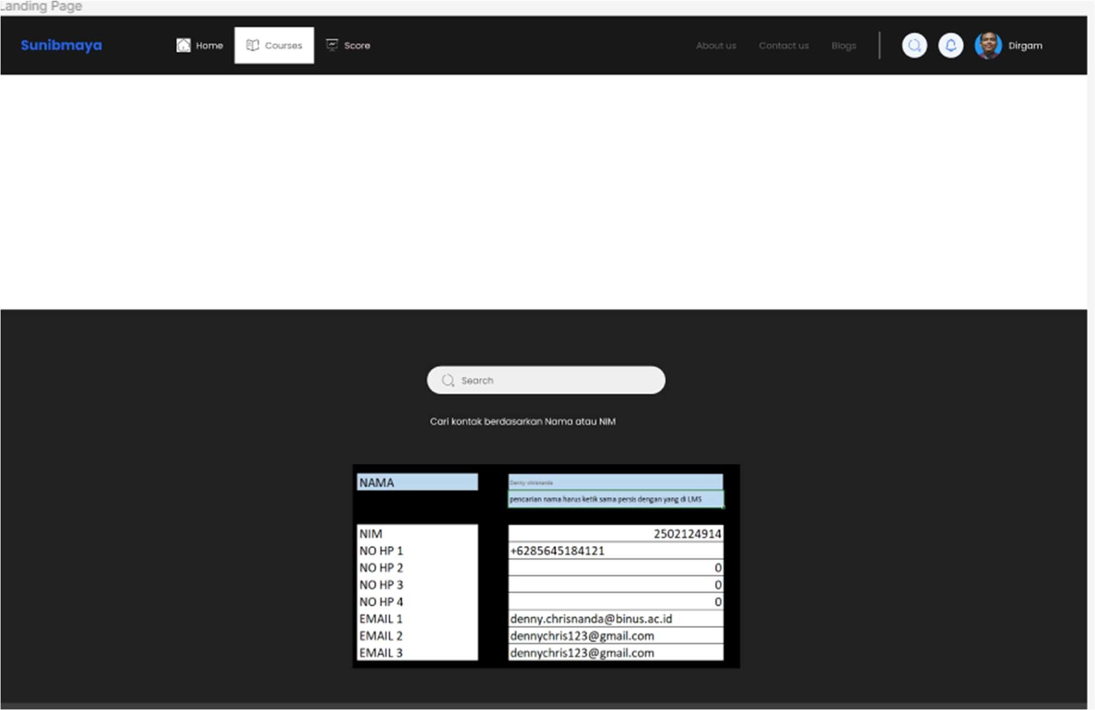
Pencarian kontak

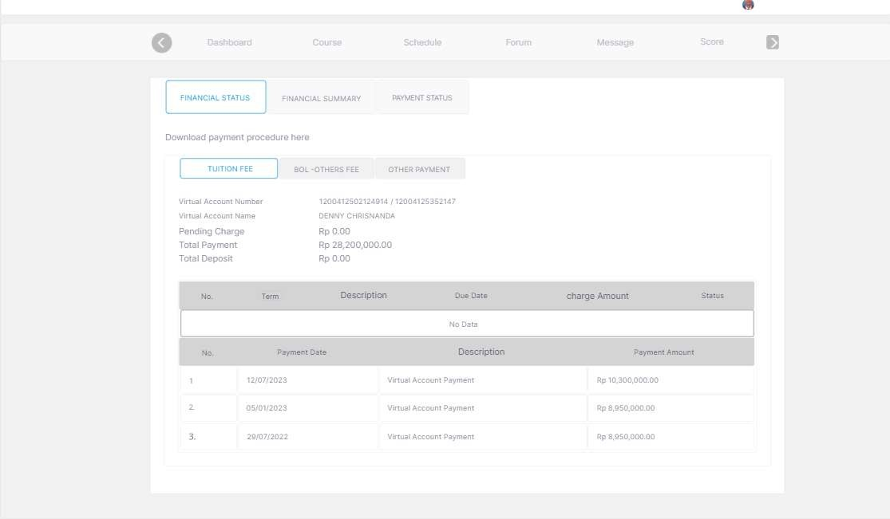
Pembayaran biaya kuliah

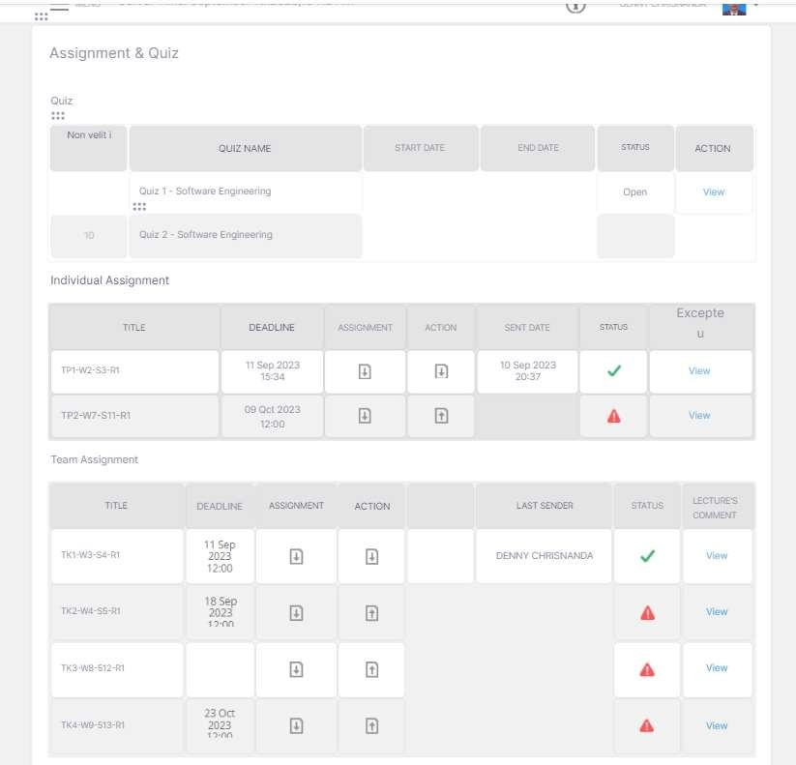
Mengumpulkan Tugas

Dosen memberi Nilai
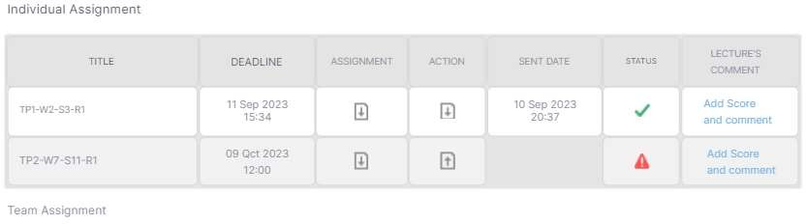

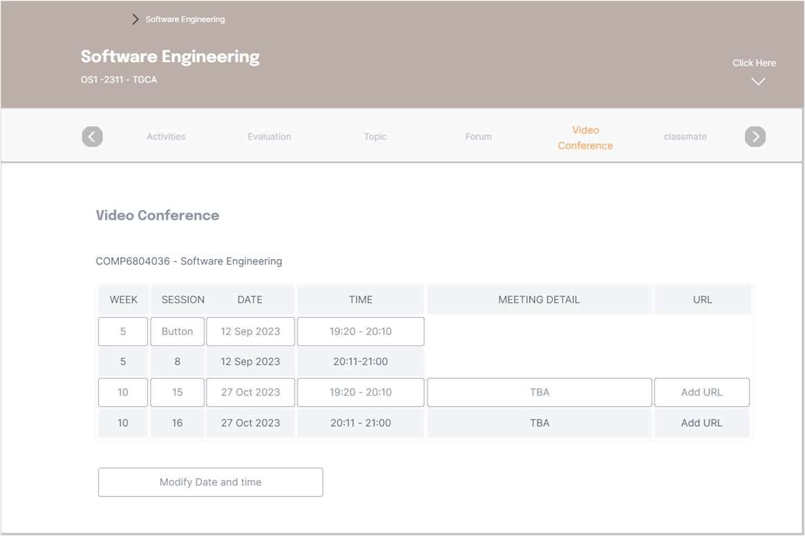
Admin mengelola jadwal dan link Video Conference

Notifikasi Nilai
